附件2:

山东水利职业学院
2015届毕业生双选会参会企业登记表

企业名称 | 青岛海信电器股份有限公司 |  |  |  | 企业地址 |  | 青岛经济技术开发区前湾港路218号
公司性质 | 国有股份制 |  | 企业联系人及联系电话 |  |  | 吴主管18253279585
企业简介 | 青岛海信电器股份有限公司是海信集团经营规模最大的控股子公司，于1997年4月在上海证交所上市，是国内著名的家电上市公司。主要从事电视机、数字电视广播接收设备及信息网络终端产品的研究、开发、制造与销售，拥有中国最先进的数字电视机生产线之一。  作为民族企业，我们一直致力于追求“技术国产化”，以振兴民族企业为己任。根据中怡康的统计数据，截至2011年4月，海信液晶电视以15.48%的市场份额高居榜首，至此，海信平板电视已经连续9年排名第一，并拉大了与第二名的差距；同时，海信网络电视的市场份额位居第一，海信LED电视以绝对优势高居榜首。2010年，海信加大力度拓展美洲、澳洲、欧洲以及东南亚、非洲、俄罗斯等新兴市场，坚持“自主品牌”和“核心市场”两大海外市场发展战略，实现了同比增长近50%的佳绩  为打造一支优秀的员工队伍，营造和谐共进、荣辱与共的良好工作氛围，经公司研究，计划招聘一批应届大中专毕业生，具体招聘条件、待遇、岗位如下表：  地址：青岛市经济技术开发区前湾港路218号  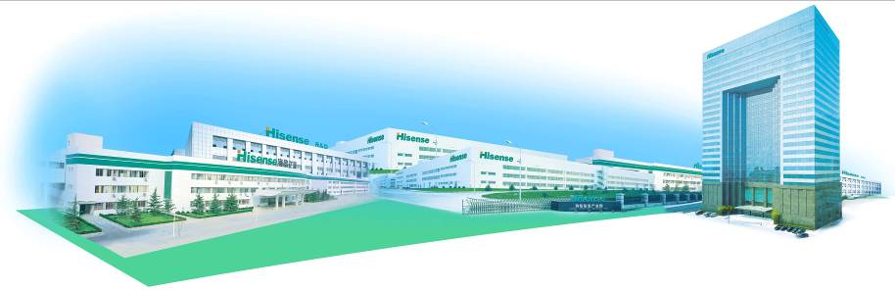  电话：18253279585吴主管 QQ：2023437371 青岛海信电器股份有限公司 人力资源中心
  1 | 工作单位 | 青岛海信电器股份有限公司
  2 | 学历、专业 | 中专及以上学历；专业要求：机电、电子、电气、模具、机械、数控、物流、计算具。
  3 | 身体条件 | （1）年龄：年满16岁半—24周岁；  （2）身高：男性身高165cm及以上，女性身高155cm及以上；  （3）视力：矫正视力0.8及以上；  （4）五官端正，身体健康，无残疾，无影响团体健康疾病，无纹身烫痕、无不良嗜好，无犯罪前科。
  4 | 岗位安排 | ( 1 ) 管理类后备（班组长、主管后备）；  （2）技术类后备（电视维修工程师、设备维修工程师、质检师、仓库管理后备等）；  先从事生产一线岗位锻炼，每季度都有评比转岗，另外针对大专生每年6、7月份进行公开晋升选拔。
  5 | 工作环境 | 车间整洁，中央空调，冬天暖气开放。
  6 | 工作时间 | 每日10小时（含就餐时间），每周至少休息一天。
  7 | 工资标准 | 培训期3-5天按照每天不低于70元/天标准发放工资，培训期过后，和老员工同工同酬，无试用期;按照国家规定支付加班费，月度平均工资2800—3600以上，特殊岗位工资在4500至5500，不包含6元/工作日的餐补；公司设有年终奖等奖励，每年度进行综合评比，优秀者技能工资相应上调。
  8 | 相关政策 | （1）公司有独立生活区，有宿舍、餐厅、浴室、商店、球场、学习室、网吧等配套设施；提供免费住宿（房间6-8人/间），有空调，（被子、枕头及生活用品需自备）  （2）每季度的劳保福利（日常生活用品）；  （3）中秋、春节的“两节福利”；  （4）春节返乡提供免费班车接送；  （5）提供餐费补贴6元/工作日，每月定期打入饭卡当中。  （6）公司定期组织运动会、文艺演出、篮球赛、足球赛等活动。  （7）大专生（含高职生）实习结束后，每年6、7月份，公司为学生提供技术管理和生产管理的发展双通道。平均工资可达到每月3000—4500元。
招聘岗位 |  | 人数 |  | 专业要求 |  |  |  | 备注
制造部 |  | 20 |  | 机电\电子\电气\机械等相关专业 |  |  |  | 热衷本公司本行业的 专业不符可以培训
模组部 |  | 30 |  |  |  |  |  | 热衷本公司本行业的 专业不符可以培训
设备修理部、物流仓管、发货员 |  | 20 |  | 计算机、物流、机电等专业 |  |  |  | 热衷本公司本行业的 专业不符可以培训
塑品部 |  | 30 |  | 电子、电气等专业 |  |  |  | 热衷本公司本行业的 专业不符可以培训
质检检测部 |  | 20 |  | 电子、电气、机械等 |  |  |  | 热衷本公司本行业的 专业不符可以培训
管理后备 |  | 10 |  | 机电、电子、电气、机械、等 |  |  |  | 热衷本公司本行业的 专业不符可以培训
‘
是否安排就业宣讲会： 是 （是√否×）

